¡Hola!

Gracias por inscribirte en un curso de Pasco eSchool. ¡Estamos emocionados de tenerte como estudiante y saber que estás listo/a para empezar!

Incluso antes del inicio de tu curso en línea, puedes completar el siguiente paso:

1. Ve a https://www.flvs.net/

2. VE A "MENÚ" EN LA ESQUINA SUPERIOR DERECHA Y ELIGE "INICIAR SESIÓN" EN EL MENÚ DESPLEGABLE

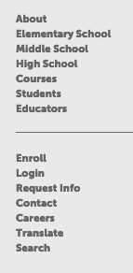

3. ELIGE "COUNTY VIRTUAL SCHOOLS" EN EL MENÚ DESPLEGABLE (LOGIN)

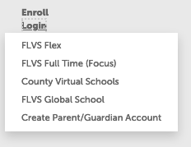

4. INICIA LA SESIÓN CON TU NOMBRE DE USUARIO Y CONTRASEÑA

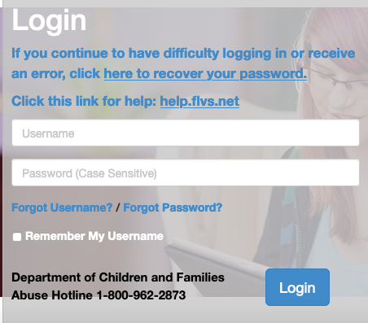

5. VE A “VSA”

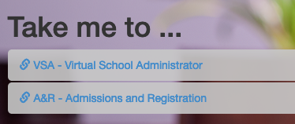

6. En tu DASHBOARD, haz clic en MENU () en la parte superior izquierda.

7. VE A “STUDENT RECORDS”

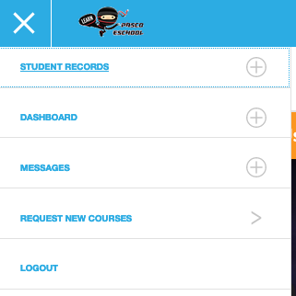

- PASO 1: Actualiza tu “ACADEMIC PROFILE””.
- PASO 2: Actualiza tu “STUDENT PROFILE”

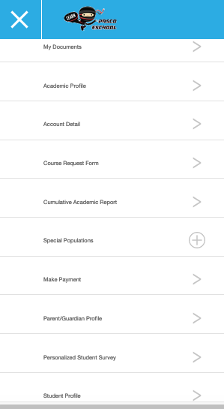
2
1

Antes de la fecha de inicio que elijas, ve al siguiente sitio web y mira los videos de "Inicio rápido".

https://www.flvs.net/student-resources/flex/quick-start

En la fecha de inicio de tu preferencia, sigue las siguientes instrucciones:

1. VE A https://www.flvs.net/

2. VE A “MENU” EN LA ESQUINA SUPERIOR DERECHA

3. HAZ CLIC EN “LOGIN” DESDE EL MENÚ DESPLEGABLE

4. HAZ CLIC EN “COUNTY VIRTUAL SCHOOLS”

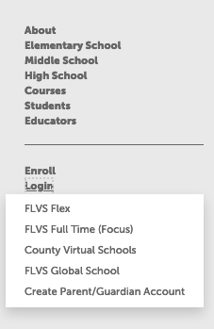

5. “LOGIN” o “INICIAR SESIÓN” CON TU NOMBRE DE USUARIO Y CONTRASEÑA

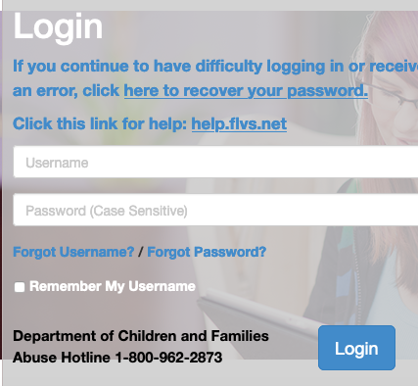

6. INGRESA A TU CURSO
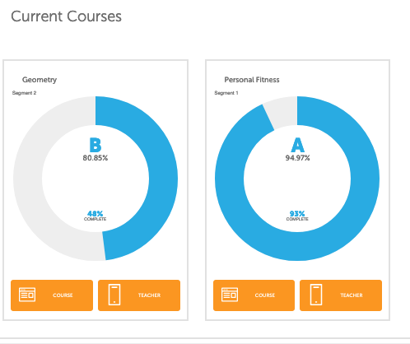

7. REVISA TU(S) MENSAJE(S)
8. LEE LA INFORMACIÓN EN LA PÁGINA DE BIENVENIDA DE TU MAESTRO Y SACA UNA CITA PARA LA LLAMADA DE BIENVENIDA.
9. VE AL MENÚ PRINCIPAL
IMPRIME TU “GUÍA DE FECHAS PARA TAREAS” o “PACE GUIDE” (SIEMPRE SE PUEDE TRABAJAR POR ADELANTADO, PERO DEBES SEGUIR ESTA GUÍA)
VE A LECCIONES Y ESTUDIA TU PRIMERA LECCIÓN
VE A LAS EVALUACIONES Y COMPLETA LA TAREA QUE CORRESPONDA A LA LECCIÓN
NO OLVIDES REVISAR TU LIBRO DE CALIFICACIONES
POR FAVOR, PONTE EN CONTACTO CON TU MAESTRO/A SI TIENES PREGUNTAS. TAMBIÉN PUEDES SACAR UNA CITA SI NECESITAS AYUDA.
PONTE EN CONTACTO CON EL SERVICIO DE ATENCIÓN AL CLIENTE DE FLVS SI NECESITAS ASISTENCIA TÉCNICA:
Correo electrónico: https://help.flvs.net/help
Llama al 407-513-3587, opción 1, o al 800-374-1430, opción 2.
DISPONIBILIDAD:
- Lunes a viernes de 7 am a 9 pm
- Sábado y domingo de 9 am a 5 pm

